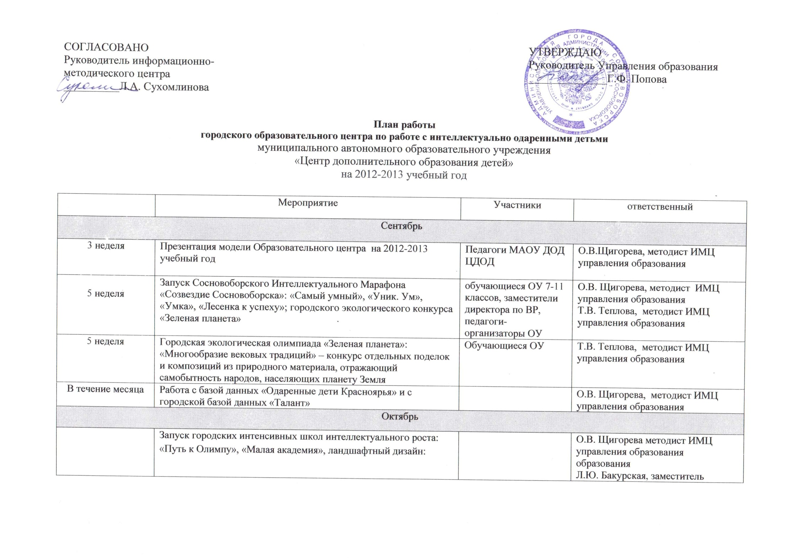
В течение месяца | Работа клуба «Эдельвейс» (ландшафтный дизайн) | Обучающиеся  7-10 классов | Т.В.Теплова, методист ИМЦ управления образования
В течение месяца (по графику) | Работа школы «Путь к Олимпу» (подготовка обучающихся к интеллектуальным состязаниям по технология (девочки), экономике, физкультуре, русскому языку, ОБЖ, праву, географии, биологии и экологии, химии, обществознанию, истории) | Школьники 7-11 | Специалисты, ответственные за работу с одаренными детьми в ОУ
В течение месяца | Работа школы «Малая академия» (исследовательская деятельность) | Дети старшего дошкольного возраста | Л.Ю. Бакурская, заместитель директора по ВР МАОУ ДОД ЦДОД
В течение месяца | Работа школы «Малая академия» (исследовательская деятельность) | Школьники 3-4 классов | Л.Ю. Бакурская, заместитель директора по ВР МАОУ ДОД ЦДОД
В течение месяца | Участие в дистанционной школе «Юный исследователь» и очных школах: «Авторская школа учёного-исследователя», «От идеи до проекта», «Наблюдай и исследуй» |  | Т.В. Теплова, методист ИМЦ управления образования
4 неделя | Городская экологическая олимпиада «Зеленая планета»: «Жизнь леса и судьбы людей», литературный конкурс. | Обучающие ОУ | Т.В. Теплова, методист ИМЦ управления образования
В течение месяца | Работа с базой данных «Одаренные дети Красноярья» и с городской базой данных «Талант» |  | О.В. Щигорева, методист ИМЦ управления образования
В течение месяца | Итоги проведенных мероприятий опубликовать на сайтах: ЦДОД, УО |  | О.В. Щигорева, методист ИМЦ управления образования  Л.Ю.Бакурская, заместитель директора по ВР МАОУ ДОД ЦДОД
Ноябрь
В течение месяца | Работа клуба «Эдельвейс» (ландшафтный дизайн) | Обучающиеся 7-10 классов | Т.В. Теплова, методист ИМЦ управления образования
В течение месяца (по графику) | Работа школы «Путь к Олимпу» (подготовка обучающихся к интеллектуальным состязаниям по экологии, технология (девочки), экономике, физкультуре, русскому языку, ОБЖ, праву, географии, биологии и экологии, химии, обществознанию, истории) | Школьники 7-11 классов | Специалисты, ответственные за работу с одаренными детьми в ОУ
В течение месяца | Работа школы «Малая академия» (исследовательская деятельность) | Дети старшего дошкольного возраста | Л.Ю. Бакурская, заместитель директора по ВР МАОУ ДОД ЦДОД
В течение месяца | Работа школы «Малая академия» (исследовательская деятельность) | Школьники 3-4 классов | Л.Ю. Бакурская, заместитель директора по ВР МАОУ ДОД ЦДОД
В течение месяца | Участие в дистанционной школе «Юный исследователь» и очных школах: «Авторская школа учёного-исследователя», «От идеи до проекта», «Наблюдай и исследуй» | Школьники 5-11 классов | Т.В. Теплова, методист ИМЦ управления образования
1 неделя | Организация ярмарки-продажи «Дачные сокровища» | Обучающиеся и воспитанники ОУ | О.В. Щигорева, методист ИМЦ управления образования  Л.А. Бакурская, заместитель директора по ВР МАОУ ДОД ЦДОД  Т.В. Теплова, методист ИМЦ управления образования
3-5 неделя | Разработка буклета о деятельности Образовательного центра |  | О.В. Щигорева, методист ИМЦ управления образования  Л.Ю. Бакурская, заместитель директора по ВР МАОУ ДОД ЦДОД
5 неделя | Семинар: «Организация учебно-исследовательской деятельности в ОУ» | Педагоги ОУ | Л.А. Бакурская, заместитель директора по ВР МАОУ ДОД ЦДОД
В течение месяца | Работа с базой данных «Одаренные дети Красноярья» и с городской базой данных «Талант» |  | О.В. Щигорева, методист ИМЦ управления образования
В течение месяца | Итоги проведенных мероприятий опубликовать на сайтах: ЦДОД, УО |  | О.В. Щигорева, методист ИМЦ управления образования  Л.Ю. Бакурская, заместитель директора МАОУ ДОД ЦДОД
Декабрь
В течение месяца | Работа клуба «Эдельвейс» (ландшафтный дизайн) | Обучающиеся 7-10 классов | Т.В. Теплова, методист ИМЦ управления образования
В течение месяца | Работа школы «Путь к Олимпу» (подготовка обучающихся к интеллектуальным состязаниям по экологии, технология (девочки), экономике, физкультуре, русскому языку, ОБЖ, праву, географии, биологии и экологии, химии, обществознанию, истории) | Школьники 7-11 классов | Специалисты, ответственные за работу с одаренными детьми в ОУ
В течение месяца | Работа школы «Малая академия» (исследовательская деятельность) | Дети старшего дошкольного возраста | Л.Ю. Бакурская, заместитель директора по ВР МАОУ ДОД ЦДОД
В течение месяца | Работа школы «Малая академия» (исследовательская деятельность) | Школьники 3-4 классов | Л.Ю. Бакурская, заместитель директора по ВР МАОУ ДОД ЦДОД
В течение месяца | Участие в дистанционной школе «Юный исследователь» и очных школах: «Авторская школа учёного-исследователя», «От идеи до проекта», «Наблюдай и исследуй» | Школьники 5-11 классов | Т.В. Теплова, методист ИМЦ управления образования
В течение месяца | Работа с базой данных «Одаренные дети Красноярья» и с городской базой данных «Талант» |  | О.В. Щигорева, методист ИМЦ управления образования
В течение месяца | Итоги проведенных мероприятий опубликовать на сайтах: ЦДОД, УО |  | О.В. Щигорева, методист ИМЦ управления образования
Январь
В течение месяца | Работа клуба «Эдельвейс» (ландшафтный дизайн) | Обучающиеся 7-10 классов | Т.В. Теплова, методист ИМЦ управления образования
 | Работа школы «Путь к Олимпу» (подготовка обучающихся к интеллектуальным состязаниям по экологии, технология (девочки), экономике, физкультуре, русскому языку, ОБЖ, праву, географии, биологии и экологии, химии, обществознанию, истории) | Школьники 7-11 классов | Специалисты, ответственные за работу с одаренными детьми в ОУ
В течение месяца | Работа школы «Малая академия» (исследовательская деятельность) | Дети старшего дошкольного возраста | Л.Ю. Бакурская, заместитель директора по ВР МАОУ ДОД ЦДОД
В течение месяца | Работа школы «Малая академия» (исследовательская деятельность) | Школьники 3-4 классов | Л.Ю. Бакурская, заместитель директора по ВР МАОУ ДОД ЦДОД
В течение месяца | Участие в дистанционной школе «Юный исследователь» и очных школах: «Авторская школа учёного-исследователя», «От идеи до проекта», «Наблюдай и исследуй» | Школьники 5-11 классов | Т.В. Теплова, методист ИМЦ управления образования
5 неделя | Городская экологическая олимпиада: «Зелёная планета глазами детей», «Эко-объектив», «Современные технологии на службе природы» - конкурсы: рисунков, фоторепортажей, сайтов и web-страниц; | Обучающиеся ОУ | Т.В. Теплова, методист ИМЦ управления образования
5 неделя | Семинар: «Организация учебно-исследовательской деятельности в ОУ» | Педагоги ОУ | Л.А. Бакурская, заместитель директора по ВР МАОУ ДОД ЦДОД
В течение месяца | Работа с базой данных «Одаренные дети Красноярья» и с городской базой данных «Талант» |  | О.В. Щигорева, методист ИМЦ управления образования
В течение месяца | Итоги проведенных мероприятий опубликовать на сайтах: ЦДОД, УО |  | О.В. Щигорева, методист ИМЦ управления образования  Л.Ю. Бакурская, заместитель директора по ВР МАОУ ДОД ЦДОД
Февраль
В течение месяца | Работа клуба «Эдельвейс» (ландшафтный дизайн) | Обучающиеся 7-10 классов | Т.В. Теплова, методист ИМЦ управления образования
В течение месяца (по графику) | Работа школы «Путь к Олимпу» (подготовка обучающихся к интеллектуальным состязаниям по экологии, технология (девочки), экономике, физкультуре, русскому языку, ОБЖ, праву, географии, биологии и экологии, химии, обществознанию, истории) | Школьники 7-11 классов | Специалисты, ответственные за работу с одаренными детьми в ОУ
В течение месяца | Работа школы «Малая академия» (исследовательская деятельность) | Дети старшего дошкольного возраста | Л.Ю. Бакурская, заместитель директора по ВР МАОУ ДОД ЦДОД
В течение месяца | Работа школы «Малая академия» (исследовательская деятельность) | Школьники 3-4 классов | Л.Ю. Бакурская, заместитель директора по ВР МАОУ ДОД ЦДОД
2 неделя | Участие в научно-практической конференции «Первые шаги в науку»  конкурс творческих и исследовательских работ младших школьников | Младшие школьники | Л.Ю. Бакурская, заместитель директора по ВР МАОУ ДОД ЦДОД
4 неделя | Городской экологический конкурс «Зеленая планета»: «Природа – бесценный дар, один на всех» – конкурс социально-значимых исследовательских и проектных работ по экологии, сохранению и возрождению лесных насаждений, энергосбережению и бережному отношению к природным ресурсам | Обучающиеся и воспитанники ОУ | Т.В. Теплова, методист ИМЦ управления образования
3 неделя | Городская интеллектуальная игра «Лесенка к успеху» | Школьники 3-4 классов | О.В. Щигорева, методист ИМЦ управления образования
3 неделя | Проведение городской интеллектуальной игры «Уник.Ум» | Школьники 9-11 классов | Т.В. Теплова, методист ИМЦ управления образования
2 неделя | Городская интеллектуальная игра «Самый умный» | обучающиеся  5-8 классов | О.В. Щигорева, методист ИМЦ управления образования
3 неделя | Городская интеллектуальная игра «Умка» | Дети старшего дошкольного возраста | О.В. Щигорева, методист ИМЦ управления образования
В течение месяца | Участие в дистанционной школе «Юный исследователь» и очных школах: «Авторская школа учёного-исследователя», «От идеи до проекта», «Наблюдай и исследуй» | Школьники 5-11 классов | Т.В. Теплова, методист ИМЦ управления образования
В течение месяца | Работа с базой данных «Одаренные дети Красноярья» и с городской базой данных «Талант» |  | О.В. Щигорева, методист ИМЦ управления образования
В течение месяца | Публикация итогов по проведенным мероприятиям на сайтах: ЦДОД, УО |  | О.В. Щигорева, методист ИМЦ управления образования  Л.Ю. Бакурская, заместитель директора по ВР МАОУ ДОД ЦДОД
Март
В течение месяца | Работа клуба «Эдельвейс» (ландшафтный дизайн) | Обучающиеся 7-10 классов | Т.В. Теплова, методист ИМЦ управления образования
 | Работа школы «Путь к Олимпу» (подготовка обучающихся к интеллектуальным состязаниям по экологии, технология (девочки), экономике, физкультуре, русскому языку, ОБЖ, праву, географии, биологии и экологии, химии, обществознанию, истории) | Школьники 7-11 классов | Специалисты, ответственные за работу с одаренными детьми в ОУ
В течение месяца | Работа школы «Малая академия» (исследовательская деятельность) | Дети старшего дошкольного возраста | Л.Ю. Бакурская, заместитель директора по ВР МАОУ ДОД ЦДОД
В течение месяца | Работа школы «Малая академия» (исследовательская деятельность) | Школьники 3-4 классов | Л.Ю. Бакурская, заместитель директора по ВР МАОУ ДОД ЦДОД
2 неделя | Участие в краевом форуме «Молодежь и наука» |  | Л.Ю. Бакурская, заместитель директора по ВР МАОУ ДОД ЦДОД
3 неделя | Участие в краевом конкурсе экологических рисунков (станция юных натуралистов) |  | Т.В. Теплова, методист ИМЦ управления образования
3 неделя | Городской конкурс «Ученик года» | Школьники 3-4 классов | О.В. Щигорева, методист ИМЦ управления образования
3 неделя | Городская экологическая олимпиада «Зеленая планета»: «Современность и традиция», конкурс коллекций моделей одежды из экологически чистых материалов. | Обучающиеся и воспитанники ОУ | Т.В. Теплова, методист ИМЦ управления образования
В течение месяца | Участие в дистанционной школе «Юный исследователь» и очных школах: «Авторская школа учёного-исследователя», «От идеи до проекта», «Наблюдай и исследуй» | Школьники 5-11 классов | Т.В. Теплова, методист ИМЦ управления образования
В течение месяца | Работа с базой данных «Одаренные дети Красноярья» и с городской базой данных «Талант» |  | О.В. Щигорева, методист ИМЦ управления образования
В течение месяца | Публикация итогов по проведенным мероприятиям на сайтах: ЦДОД, УО |  | О.В. Щигорева, методист ИМЦ управления образования,  Л.Ю. Бакурская, заместитель директора по ВР МАОУ ДОД ЦДОД
Апрель
В течение месяца | Работа клуба «Эдельвейс» (ландшафтный дизайн) | Обучающиеся 7-10 классов | Т.В. Теплова, методист ИМЦ управления образования
 | Работа школы «Путь к Олимпу» (подготовка обучающихся к интеллектуальным состязаниям по экологии, технология (девочки), экономике, физкультуре, русскому языку, ОБЖ, праву, географии, биологии и экологии, химии, обществознанию, истории) | Школьники 7-11 классов | Специалисты, ответственные за работу с одаренными детьми в ОУ
В течение месяца | Работа школы «Малая академия» (исследовательская деятельность с детьми старшего дошкольного возраста) | Дети старшего дошкольного возраста | Л.А. Бакурская, заместитель директора по ВР МАОУ ДОД ЦДОД
В течение месяца | Работа школы «Малая академия» (исследовательская деятельность 3-4 классы) | Школьники 3-4 классов | Л.А. Бакурская, заместитель директора по ВР МАОУ ДОД ЦДОД
1-2 недели | Участие в очном туре краевого форума «Молодежь и наука» |  | Л.Ю. Бакурская, заместитель директора по ВР МАОУ ДОД ЦДОД
2 неделя | Участие во Всероссийском конкурсе юных исследователей окружающей среды |  | Т.В. Теплова, методист ИМЦ управления образования
2-3 недели | Городской конкурс «Ученик года» | Школьники 9-11 классов | О.В. Щигорева, методист ИМЦ управления образования
3 неделя | Городская экологическая олимпиада «Зелена планета»: конкурс по благоустройству территорий образовательных учреждений города Сосновоборска «Наш Зеленый Дом» | Обучающие и воспитанники ОУ | Т.В. Теплова, методист ИМЦ управления образования
4-5 неделя | Акция «Зеленая планета» (финал городской экологической олимпиады «Зеленая планета») | Обучающие и воспитанники ОУ | Т.В. Теплова, методист ИМЦ управления образования
В течение месяца | Участие в дистанционной школе «Юный исследователь» и очных школах: «Авторская школа учёного-исследователя», «От идеи до проекта», «Наблюдай и исследуй» | Школьники 5-11 классов | Т.В. Теплова, методист ИМЦ управления образования
В течение месяца | Работа с базой данных «Одаренные дети Красноярья» и с городской базой данных «Талант» |  | О.В. Щигорева, методист ИМЦ управления образования
В течение месяца | Итоги проведенных мероприятий опубликовать на сайтах: ЦДОД, УО |  | О.В. Щигорева, методист ИМЦ управления образования  Л.Ю. Бакурская, заместитель директора по ВР МАОУ ДОД ЦДОД
Май
2 неделя | Городской форум достижений интеллектуально одаренных детей города Сосновоборска «Созвездие Сосновоборска» | Обучающиеся и воспитанники ОУ, педагоги, работающие с интеллектуально-одаренными детьми | О.В. Щигорева, методист ИМЦ управления образования  Т.В. Теплова, методист ИМЦ управления образования  Л.Ю. Бакурская, заместитель директора по ВР МАОУ ДОД ЦДОД
В течение месяца | Итоги проведенных мероприятий опубликовать на сайтах: ЦДОД, УО |  | О.В. Щигорева, методист ИМЦ управления образования  Л.Ю. Бакурская, заместитель директора по ВР МАОУ ДОД ЦДОД
В течение месяца | Работа с базой данных «Одаренные дети Красноярья» и с городской базой данных «Талант» |  | О.В. Щигорева, методист ИМЦ управления образования
В течение месяца | Анализ, планирование работы на 2013-2014 год |  | О.В. Щигорева, методист ИМЦ управления образования

